IZVJEŠĆE
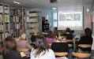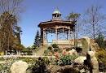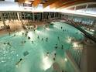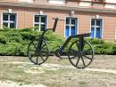
Nikola Mlakar
Dominik Račan
Nikolina Aurer

Dana 17.10.2014 nakon 6. sata krenuli smo autobusom u Koprivnicu . Stali smo u Đurđevcu u knjižnici. Tamo smo imali predavanje . Došli smo u Koprivnicu ispred Osnovne škole Đure Estera . Tamo su nas učenici ponudili kolačima i imali smo predavanje o biciklima. Pa smo se podijelili u 7 grupa. Naša grupa je dobila 2 cure koje su išle s nama po Koprivnici da se ne bi izgubili. Zvale su se Ema i Marta. Dobili smo kartu i krenuli smo svojim putem. Krenuli smo ulicom Ante Starčevića u kojoj je bio Šahovski klub. Došli smo na Zrinski trg. Na trgu se nalazilo Kino. Nastavili smo Svilarskom ulicom. Tamo je bio dućan Nikolino. Na kraju smo došli do svog cilja na Trg bana Josipa Jelačića. Poslije smo otišli u park gledati paviljon. Kada smo sve razgledali dobili smo dvije cure koje su nam rekle nešto o gradu Koprivnici. Nakon toga smo otišli na bazene. Tamo smo se kupali 2 sata i krenuli smo doma. Vratili smo se u 20:00.

